บทที่ 6

การออกแบบ และพัฒนาแอพพลิเคชั่น

ในบทนี้จะนำเสนอเกี่ยวกับการออกแบบและพัฒนาแอพพลิเคชั่น ในส่วนของโปรแกรมที่พัฒนาโดยใช้ Microsoft Visual Studio.NET C# ซึ่งเป็นโปรแกรมส่วนที่ใช้สร้างกราฟฟิคยูสเซอร์อินเทอร์เฟซ ( Graphic User Interface : GUI) และทำการคำนวณเกี่ยวกับพอร์ตทั้งหมดซึ่งมีรายละเอียดดังต่อไปนี้
6.1 อินพุทและเอาท์พุทของแอพพลิเคชั่น
อินพุทของแอพพลิเคชั่นนี้มาจาก 2 ส่วนด้วยกัน คือ
(1) นักลงทุน ซึ่งจะให้อินพุทต่างๆแก่แอพพลิเคชั่นผ่านการอัพโหลด Excel file โดยอินพุทในส่วนนี้ประกอบด้วย
- วันที่ต้องการคำนวณ (Position Date)
- ราคาของพอร์ตที่ต้องการ
- กลุ่มของหุ้นกู้ที่นักลงทุนสนใจจะลงทุน
- จำนวนหุ้นกู้ที่ต้องการเป็นคำตอบจากแอพพลิเคชั่น
- Duration ของพอร์ทที่นักลงทุนต้องการ
- จำนวนครั้งที่ต้องการให้คำนวณ
(2) ฐานข้อมูล ซึ่งจะให้อินพุทกับแอพพลิเคชั่นดังนี้
- อัตราผลตอบแทนที่ได้ในแต่ละงวด(Payment)
- งวดที่ต้องจ่ายอัตราผลตอบแทน (CouponDate) โดยจะเก็บเป็นจำนวนวัน ดังแสดงในรูป 6-1 และ 6-2

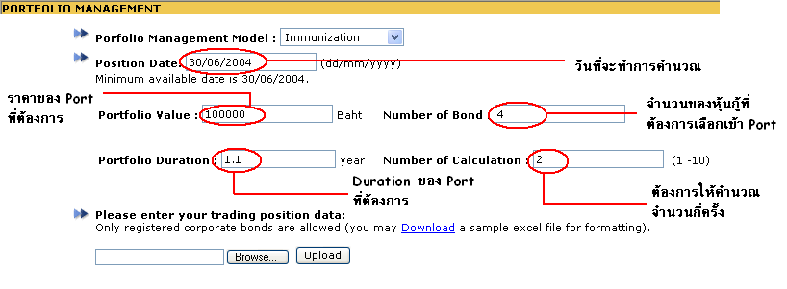

รูป 6-1 แสดงหน้าอินพุทของแอพพลิเคชั่น
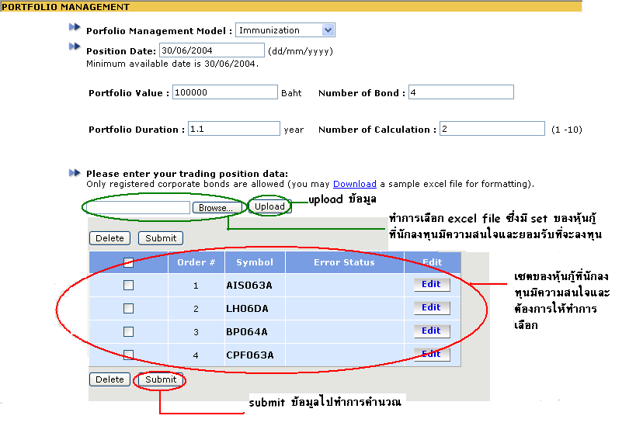

รูป 6-2 แสดงหน้าอินพุทของแอพพลิเคชั่นหลังจากมีการอัพโหลดข้อมูล

เอาท์พุทของแอพพลิเคชั่นนี้ประกอบด้วยหน้าเอาท์พุทต่างๆดังต่อไปนี้
(1) หน้าเอาท์พุทที่แสดง ราคา Duration และ Convexity ของหุ้นกู้ทุกตัวที่อยู่ในเซตที่ผู้ใช้
ต้องการ

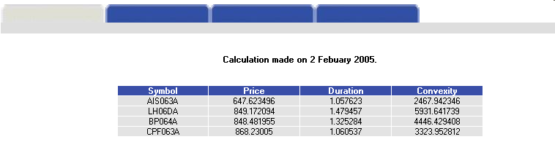

รูป 6-3 แสดงหน้าเอาท์พุทหน้าที่ 1

(2) พอร์ตที่ประกอบด้วยกลุ่มของหุ้นกู้ที่ให้ Duration รวมใกล้เคียงกับ Duration ที่นักลงทุนต้องการที่สุด โดยจะแสดงเอาท์พุทของการคำนวณเป็นจำนวนครั้งตามที่ผู้ใช้ต้องการ
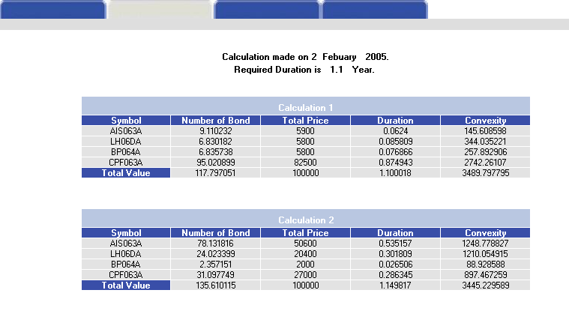
รูป 6-4 แสดงหน้าเอาท์พุทหน้าที่ 2
(3) หน้าเอาท์พุทที่แสดงค่าความเบี่ยงเบนของการคำนวณแต่ละครั้งว่า แต่ละครั้งการคำนวณมีค่า Duration เบี่ยงเบนไปจาก Duration ที่ต้องการเท่าใด
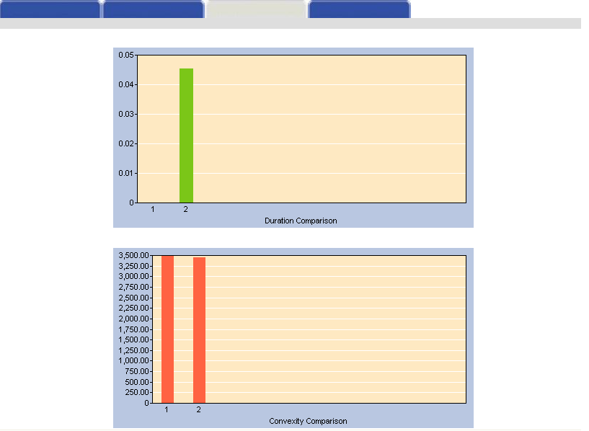

รูป 6-5 แสดงหน้าเอาท์พุทหน้าที่ 3

- หน้าเอาท์พุทที่แสดงกราฟิกของการคำนวณว่าในแต่ละครั้งต้องซื่อหุ้นกู้ตัวใดบ้าง ตัวละกี่
เปอร์เซ็นต์ เมื่อเทียบกับทั้งพอร์ต

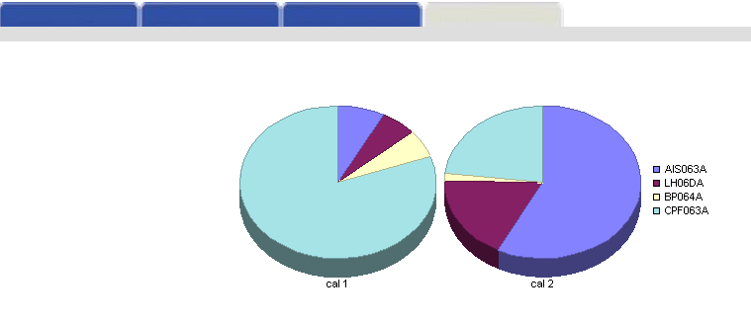
รูป 6-6 แสดงหน้าเอาท์พุทหน้าที่ 4

โดยแอพพลิเคชั่นนี้จะมีคลาสต่างๆซึ่งเป็นส่วนประกอบในการทำงานอยู่ 2 แพ็กเกจหลักด้วยกันคือ
1. แพ็กเกจ PortfolioManagement คือ แพ็กเกจที่มีลอจิกการทำงานของแอพพลิเคชั่นทั้งหมด โดยทำงานของแพ็กเกจนี้จะดูแลตั้งแต่การรับอินพุท การตรวจสอบการถูกต้องของอินพุท ติดต่อดึงข้อมูลที่จำเป็นจากฐานข้อมูล แล้วเรียกใช้กระบวนการเจเนติกอัลกอริทึมจนกระทั่งได้คำตอบและนำคำตอบไปแสดงผล
2. แพ็กเกจ GeneticAlgorithm คือ แพ็กเกจที่มีลอจิกการทำงานเฉพาะในส่วนของกระบวนการเจเนติกอัลกอริทึม เช่น มีกระบวนการในการครอสโอเวอร์และการมิวเตชั่น มีกระบวนการในการทำรีโปรดักชั่นการสุ่มเลือกต้นแบบ เป็นต้น

6.2 โครงสร้างของแพ็กเกจ Portfolio Management

แพ็กเกจ Portfolio Management ประกอบด้วยแพ็กเกจย่อยๆได้แก่

6.2.1 แพ็กเกจ PortfolioManagement.Bizlogic
ประกอบด้วยคลาสย่อย คลาส คือ
- คลาส InputValidation ทำหน้าที่ในการตรวจสอบความถูกต้องของอินพุท
- คลาส PortfolioManagement ทำหน้าที่ควบคุมขั้นตอนการทำงานทั้งหมด หลังจากที่
อินพุทได้รับการตรวจสอบว่าถูกต้องทั้งหมดแล้ว ซึ่งมีโครงสร้างดังรูป 6-7
- คลาส BondDataListProcess ทำหน้าที่ในเป็นนำข้อมูลที่ดึงมาจากฐานข้อมูล (ดึงมาโดย
ใช้ฟังก์ชั่นของคลาสในแพ็กเกจ PortfolioManagement.Data ) มาจัดให้อยู่ในรูปแบที่ต้องการ ซึ่งก็คือ การนำข้อมูลดิบที่ดึงมาได้จากฐานข้อมูลมาจัดให้อยู่ในรูป อ็อบเจค BondData ซึ่งมี คุณสมบัติต่างๆในการแทนหุ้นกู้ 1 ตัวอย่างครบถ้วน เช่น เงินปันผลในแต่ละงวด ค่า Duration ค่า convexity และมีโครงสร้างตามรูปที่ 6-8

namespace PortfolioManagement.Bizlogic

public class PortfolioManagement{

public Bizlogic(){}

public portManagementProcess()
{
//เรียกใช้งานคลาสใน PortfolioManagement.Data
QueryDatabase();

//จัดรูปแบบของข้อมูลดิบจากฐานข้อมูลให้อยู่ในรูปอ็อบเจ็ค
ManipulateRawData();

//คำนวณค่าคุณสมบัติต่างๆของหุ้นกู้
Calculation();

//เรียกใช้กระบวนการเจเนติกอัลกอริทึม
GeneticBiz.init();

//จัดรูปแบบส่วนแสดงผลโดยใช้ฟังก์ชั่นในคลาส Presentation
Presentation();

}
}

รูป 6-7 แสดงโครงสร้างของคลาส Bizlogic
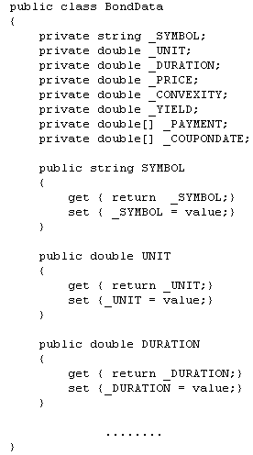

รูป 6-8 แสดงโครงสร้างของคลาส BondData

6.2.2 แพ็กเกจ PortfolioManagement.Calculation

ทำหน้าที่ในการคำนวณค่าซึ่งเป็นคุณสมบัติของหุ้นกู้ทั้งหมด เช่น ราคาของหุ้นกู้ duration และ convexity ของหุ้นกู้ก่อนที่จะใช้เจเนติกอัลกอริทึมในการหาคำตอบ เนื่องจากในกระบวนการเจเนติกอัลกอริทึม จะต้องใช้ค่าเหล่านี้ในการคำนวณหาค่าความเหมาะสมในฟังก์ชั่นความเหมาะสมและฟังก์ชั่นจุดประสงค์ โดยการคำนวณนี้จะมีการคำนึงถึงความเสี่ยงของหุ้นแต่ละตัวจากอัตราความเสี่ยงของหุ้นกู้ด้วย

6.2.3 แพ็กเกจ PortfolioManagement.Data

ทำหน้าที่ในการดึงข้อมูลที่จำเป็นต้องใช้ในการคำนวณจากฐานข้อมูล เช่น วันที่จะทำการจ่ายเงินปันผลซึ่งจะมีการกำหนดไว้แล้ว ค่าเงินปันผลในแต่ละงวด เนื่องจากมีความจำเป็นต้องใช้ค่าเหล่านี้ในการคำนวณค่า Convexity และ Duration ซึ่งเป็นค่าที่จำเป็นต้องใช้งานในกระบวนการเจเนติกอัลกอริทึมต่อไป
6.2.4 แพ็กเกจ PortfolioManagement.Presentation

ทำหน้าที่ในการจัดรูปแบบของข้อมูลให้อยู่ในรูปแบบที่เหมาะสมเพื่อนำไปแสดงผลที่หน้าจอเอาท์พุท ทำการสร้างตารางที่ใช้ในการแสดงผล และสร้างกราฟในหน้าเอาท์พุท
  - โครงสร้างของแพ็กเกจ GeneticAlgorithm
แพ็กเกจ GeneticAlgorithm ประกอบด้วยแพ็กเกจย่อย ๆได้แก่

6.3.1 แพ็กเกจ GeneticAlgorithm.GeneticStruct
แพ็กเกจ GeneticAlgorithm.GeneticStruct ประกอบด้วยคลาสซึ่งบ่งบอกโครงสร้างของโครโมโซม ได้แก่
- คลาส Chromosome ซึ่งบ่งบอกโครงสร้างของโครโมโซม
6.3.1.1 โครงสร้างของคลาส Chromosome

public class Chromosome
{
private double[] _UNITS;
private double _dFITNESS;
private double _cFITNESS;

public Chromosome(int numOfGenes)
{
_UNITS = new double[numOfGenes];
}

public double[] UNITS
{
get {return _UNITS;}
set {_UNITS = value;}
}

public double dFITNESS
{
get {return _dFITNESS;}
set { _dFITNESS = value;}
}

public double cFITNESS
{
get {return _cFITNESS;}
set { _cFITNESS = value;}

public Chromosome clone()
{
Chromosome newch = new Chromosome(this.UNITS.Length);

for(int i = 0; i < this.UNITS.Length ; i ++)
newch.UNITS[i] = this.UNITS[i];

newch.dFITNESS = this.dFITNESS;
newch.cFITNESS = this.cFITNESS;

return newch;

}
}

รูป 6-9 แสดงรายละเอียดของคลาส Chromosome

ในส่วนคุณสมบัติของ คลาส chromosome นั้น จะประกอบด้วย
  - จำนวนหน่วยของหุ้นกู้แต่ละตัวในพอร์ตซึ่งนับเป็นยีนแต่ละตัวนั่นเอง
  - ค่า Duration ของโครโมโซม
  - ค่า Convexity ของโครโมโซม

6.3.2 แพ็กเกจ GeneticAlgorithm.GeneticBiz

แพ็กเกจ GeneticAlgorithm.GeneticBiz ประกอบด้วยคลาส
1. คลาส GeneticBiz ซึ่งเป็นคลาสที่มี method ในการควบคุมการทำงานของกระบวนการเจเนติกอัลกอริทึมทั้งหมดตั้งแต่เริ่มต้นสร้างคอมบิเนชั่น (Combination) ของหุ้นกู้ที่เป็นไปได้ทั้งหมด สร้างประชากรโครโมโซมรุ่นแรก และเรียกใช้กระบวนการเจเนติกอัลกอริทึม เพื่อหาค่าจำนวนหน่วยของหุ้นกู้แต่ละตัวที่เป็นชุดของคำตอบที่ดีที่สุด (โครโมโซมที่มีค่าความเหมาะสมดีที่สุด) สำหรับคอมบิเนชั่นนั้น เมื่อทำกระบวนการเจเนติกอัลกอริทึมกับทุกๆคอมบิเนชั่นแล้วจึงทำการเลือกคอมบิเนชั่นที่ดีที่สุดเพื่อเป็นคำตอบ มีโครงสร้างดังรูปที่ 6-10
2. คลาส GenBondCombination เป็นคลาสที่จะทำการหาคอมบิเนชั่นของหุ้นกู้ทั้งหมดที่เป็นไปได้จากเซตของหุ้นกู้ที่นักลงทุนสนใจและทำการอัพโหลดขึ้นมา โดย คอมบิเนชั่นของหุ้นกู้นี้จะมีลักษณะเป็นอาร์เรย์ของอ็อบเจค BondData ซึ่งมีคุณสมบัติของหุ้นกู้อย่างครบถ้วนเช่น

นักลงทุนทำการอัพโหลดหุ้นกู้ที่นักลงทุนมีความสนใจจะลงทุนขึ้นมา 3 ตัว ดังนี้
LB04NA LB22NA AIS063A
นักลงทุนต้องการให้แอพพลิเคชั่นเลือกหุ้นกู้เข้าพอร์ตจำนวน 2 ตัว จะได้คอมบิเนชั่นของหุ้นกู้
ที่เป็นไปไดทั้งหมดจำนวน 3 คอมบิเนชั่น ดังนี้
- LB04NA LB22NA
- LB04NA AIS063A
- LB22NA AIS063A

namespace GeneticAlgorithm.GeneticBiz

public class GeneticBiz{

private InputParams inputObj;
private BondDataList bondInput;
private int population = 10;
private int generation = 100;
private double crossoverRatio = 0.7;
private double mutationRatio = 0.01 ;
private ArrayList inipool = new ArrayList();
private ArrayList offspringPool = new ArrayList();
private ArrayList bestChrOfeachGen = new ArrayList();
private BondDataList bondComb;

public void init(ArrayList bondinput,int len)
{
//สร้างคอมบิเนชั่นที่เป็นไปได้ทั้งหมด
Genbondcombination();
//สร้างโครโมโซมรุ่นแรก
//หาคำตอบที่ดีที่สุดของแต่ละคอมบิเนชั่น
GeneticAlgorithmProcess(initialPopululaion) //เลือกคอมบิเนชั่นที่ดีที่สุดเป็นคำตอบ
}
public void GeneticAlgorithmProcess(ArrayList inipop)
{
GeneticEquation equ = new GeneticEquation();

for(int i = 0 ; i < Generations;i++)
{
find fitness for each chromosome in
matingpool using equ.fitnessFunction;

for(int j = 0 ;j < population/2 ; j++)
{
choose parent chromosome by RoulettWheel;

use genetic Operator to improve
chromosomes fitness;
}
}
get optimal output by equ.objectivefunction;
return optimal Output;
}
}

รูป 6-10 แสดงโครงสร้างของคลาส GeneticBiz

6.3.3 แพ็กเกจ GeneticAlgorithm.GeneticEquation

แพ็กเกจ GeneticAlgorithm.GeneticEquation ประกอบด้วยคลาสซึ่งมี method เกี่ยวกับสมการการคำนวณต่างๆที่เกี่ยวกับเจเนติกอัลกอริทึมซึ่งได้แก่
  - ฟังก์ชั่นความเหมาะสม (Fitness Function)
  - ฟังก์ชั่นจุดประสงค์ (Objective Function)
โดย ฟังก์ชั่นความเหมาะสม ในโครงงานนี้คือ f(x) = 1/ UserDuration – PortDurationและ ฟังก์ชั่นจุดประสงค์ คือ F(x) = max(1/UserDuration – PortDuration) โดยคลาส GeneticEquationนี้มีโครงสร้างดังรูป 6-11

namespace GeneticAlgorithm.GeneticEquation

public class GeneticEqu
{

public GeneticEqu(){}

public void pmFitnessFunction(BondDataList
bonds,Chromosome chr,double ExpDuration)
{
double calculateDuration = 0;

ArrayList tempBond = bonds.getBondDataList();

for(int i = 0; i < tempBond.Count; i ++)
{
//--calculate Duration--//
calculateDuration +=
chr.UNITS[i]*calBond.TTM;

double diff = Math.Abs(ExpDuration –
calculateDuration);

if(diff != 0)
chr.dFITNESS = Math.Round(1/diff,6);
else
{
chr.dFITNESS = 1/0.000001;
}
}

public Chromosome pmObjectiveFunction(ArrayList Gen)
{
//find the best chromosome in genertion

return (Chromosome)Gen[0];

}
}

รูป 6-11 แสดงโครงสร้างของคลาส GeneticEquation

6.3.4 แพ็กเกจ GeneticAlgorithm.GeneticOperator

แพ็กเกจ GeneticAlgorithm.GeneticEquation ประกอบด้วยคลาสซึ่งมี method เกี่ยวกับตัวดำเนินการทางพันธุศาสตร์ซึ่งใช้ในการปรับปรุงค่าความเหมาะสมของโครโมโซมแต่ละตัวให้ดียิ่งขึ้น ซึ่งตัวดำเนินการเหล่านั้นได้แก่
  - ครอสโอเวอร์
  - มิวเตชั่น
โดยคลาส GeneticOperator มีโครงสร้างดังรูป 6-12

namespace GeneticAlgorithm.GeneticOperator

public class GeneticOperator{

private void rescaleUnit()
{
//ทำการ reweigth หน่วยในโครโมโซมให้ได้เท่ากับ 1 เหมือนเดิม (100%) รายละเอียดในบทที่ 4
}

public Chromosome[] crossOver(Chromosome ch1,Chromosome ch2)
{
randomly choose starting point of crossover;

crossover using partially crossover ;

reweight unit;
}

public Chromosome mutation(Chromosome ch)
{
randomly choose point of mutation;

mutation using random mutation;

reweight unit;
}
}

รูป 6-12 แสดงโครงสร้างของคลาส GeneticOperator

6.3.5 แพ็กเกจ GeneticAlgorithm.RoulettWheel

แพ็กเกจ GeneticAlgorithm. RoulettWheel ประกอบด้วยคลาสซึ่งมี method ในการคำนวณหาอัตราความเหมาะสม (fitness ratio) ของแต่ละโครโมโซมและนำค่าอัตราความเหมาะสมเหล่านั้นมาสร้าง RoulettWheel นอกจากนี้ยังมีฟังก์ชันที่ใช้ในการสุ่มเลือกต้นแบบในแต่ละครั้งของการรีโพรดักชั่นด้วย

โดยการทำงานของแอพพลิเคชั่นนี้จะมี Flow การทำงานดังรูปที่ 6-13

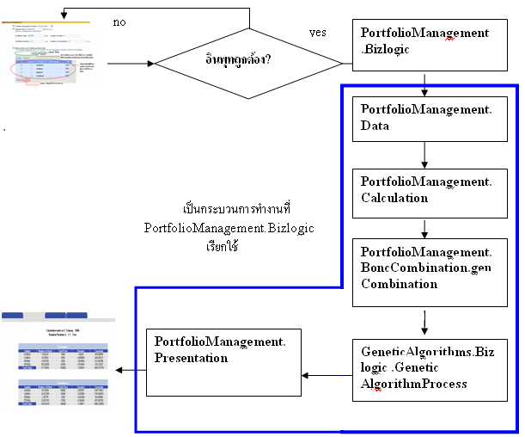

รูป 6-13 แสดงขั้นตอนการทำงานของแอพพลิเคชั่นระบบบริหารพอร์ตลงทุน

จากรูปที่ 6-13 สามารถอธิบายขั้นตอนการทำงานของแอพพลิเคชั่นได้ดังนี้
- เริ่มต้นแอพพลิเคชั่นผู้ใช้จะทำการใส่ค่าอินพุทเข้ามาในระบบ
- แอพพลิเคชั่นจะทำการตรวจสอบว่าค่าอินพุททั้งหมดที่ได้รับมาจากผู้ใช้นั้นถูกต้องหรือไม่ โดยใช้ฟังก์ชั่นในคลาสInputValidation ในแพ็กเกจ PortfolioManagement.Bizlogic เพื่อทำการตรวจสอบถ้าอินพุทนั้นผิดพลาดก็จะให้ผู้ใช้ใส่ค่าอินพุทใหม่
- จากนั้นจะทำการดึงข้อมูลที่จำเป็นต้องใช้ในการคำนวณจากฐานข้อมูล โดยใช้ฟังก์ชั่นการทำงานในแพ็กเกจ PortfolioManagement.Data และนำมาจัดรูปแบบให้อยู่ในรูปออบเจค BondData
- ทำการคำนวณค่าคุณสมบัติต่างๆของหุ้นกู้แต่ละตัว
- จากนั้นทำการสร้างคอมบิเนชั่นที่เป็นไปได้ทั้งหมดจากเซตของหุ้นกู้ที่นักลงทุนสนใจจะลงทุน
- ใช้เจเนติกอัลกอริทึมในการหาคำตอบที่ดีที่สุดของแต่ละคอมบิเนชั่น
- เลือกคอมบิเนชั่นที่ดีที่สุดมาเพื่อเป็นคำตอบและนำไปแสดงผล

